我国大型塔器技术进展与技术创新
医药化工学院 化学工程与工艺专业 学生：陆建东 指导老师：葛昌华
摘要:介绍了我国大型规整填料塔、大型散装填料塔和大型塔盘的技术进展,展示了硬件系列自主创新技术———Zupak、Da2pak、Zhaopak、Zugrid 新型规整填料;增强型IMTP 填料;槽盘、盘槽、盘槽管式液体分布器;辐散式进气初始分布器、新型双切向环流式进气初始分布器;栅梁、一梁托多盘桁架梁、空间网架梁等的结构及性能特点。介绍了以塔器气液分布器优化设计规律、进气初始分布器与二次气体分布盘的优化设计规律、支撑装置的优化设计规律和多溢流塔盘全盘液体优流模型为代表的首创性全塔硬件优化设计规律。列举了集成创新技术及硬件优化规律在两座大型塔中的应用。
关键词:塔器;填料;液体分布器;气体分布器;支撑梁;塔盘;炼油;乙烯
1 000 万t/ a 炼油装置和100 万t/ a 乙烯装置等大型石油化工企业的建设发展,促进了我国大型塔器技术的现代化。在“自主创新,重点跨越,支撑发展,引领未来”我国现代科技方针及国家发展和改革委员会国产化政策的指引下,我国塔器科技工作者以原创技术和骄人业绩展示了中华大型塔器、技术后来者居上的态势,努力实现大型塔器重点跨越的目标。
1 规整填料、格栅填料和散装填料的技术进展与创新
1.1 垂直板波纹填料
垂直板波纹填料经历了4 个发展阶段或有4 种类型:单向斜波、双向斜波、单向曲波和双向曲波[1 ] 。
1.1.1 单向斜波填料
单向斜波填料的结构特征为:单向波纹、倾斜通道、斜交错排列,旋转90°安装(见图1) 。它是一种高通量、低压降、高效的工业规整填料。以250Y型为例,每米约2～3 块理论板,每米填料压降100～300 Pa 。
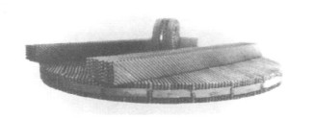

图1 单向斜波填料
单向斜波填料包括Mellapak、Flexipac 、Gempak、Montzpak、Ralupak 和我国的J KB 系列波纹填料(天大天久科技股份有限公司) 、SM系列波纹填料(上海化工研究院) 、SP 系列波纹填料(南京大学) 等。
1.1.2 双向斜波填料
双向斜波填料的结构特征为:双向波纹、倾斜通道、斜交错排列、旋转90°安装(见图2) 。它与相应型号的单向斜波填料相比,在分离效率不变的情况下,通量可提高20 %以上,压降降低30 %以上。双向斜波填料包括Rasching Super - pak、Intalox structured Paking 和我国的Zupak、Dapak (天大天久科技股份有限公司) 等。
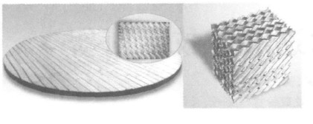

图2 双向斜波填料
1.1.3 单向曲波填料
单向曲波填料的结构特征为:单向波纹、弯曲通道、斜交错排列旋转90°安装(见图3) 。它与相应型号的单向斜波填料相比,在分离效率略有下降的情况下,通量可提高20 %～30 %。单向曲波填料包括Mellapakplus、Flexipac HC、Montzpak typ M等。
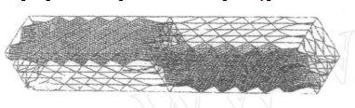
图3 单向曲波填料
1.1.4 双向曲波填料
双向曲波填料的结构特征为:双向波纹、弯曲通道、斜交错排列旋转90°安装(见图4) 。它与相应型号的单向斜波填料相比,在分离效率稍有降低的情况下,通量可提高25 %～35 %。
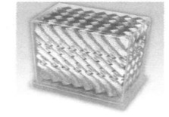
图4 双向曲波填料
双向曲波填料又称作Zhaopak ,是天大天久公司专利[2 ]产品。与当代同类产品相比,具有国际领先水平,是最有价值的规整填料之一。已成功地用于Φ8 400 大型塔中。
1.2 垂直格栅填料
1.2.1 单向斜波格栅填料
单向斜波格栅填料的代表是Mellagrid ,其结构特征是:单向光面波纹、倾斜通道、斜交错排列。它与相应的水平格栅(如EF- 25A) 相比,通量更大,压力降更低,刚度更大,体积传热系数略低。
1.2.2 双向斜波格栅填料
双向斜波格栅填料———天久格栅填料也称Zu2grid ,是天大天久公司的专有技术(见图5) 。其结构特征是:双向光面波纹、倾斜通道、下端带翻边、斜交错排列。它与相应型号(64X) 的Mellagrid 格栅填料相比,通量更大,压力降更低,刚度更大,体积传热系数更高(比EF- 25A 还高) 。
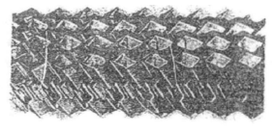
图5 双向斜波填料天久格栅—Zugrid 64
天久格栅Zugrid 填料已成功地用在Φ9 000、Φ8 400、Φ6 000 等多座大型塔器中。
1.3 散装填料
1.3.1 增强型金属矩鞍环填料
金属矩鞍环———Intalox 填料是一种性能优良、应用广泛的散装填料(见图6) 。其美中不足是环形板条的刚度较差,当床层较高时容易被压扁变形。为此,天大天久公司研发了一种增强型金属矩鞍环专利[3 ]产品,极大地提高了环形板条的刚度,其压力降和分离效率与相同型号的Intalox 填料无异。
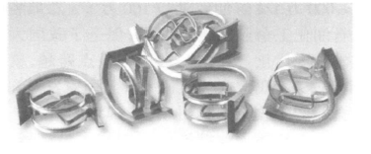
图6 增强型IMTP 填料
增强矩鞍环填料已成功地用于Φ4 900、Φ4 800、Φ5 200、Φ5 400、Φ6 200、Φ8 800 和Φ12 600等多座大型塔器中。
2 填料塔液体分布器技术进展、技术创新及优化设计规律
2.1 管式液体分布器[1 ]
2.1.1 单层排管式液体分布器
该类分布器多用于小塔,在大中型塔中用作预分布管,其结构简单,布液欠均匀。虽然开变径小孔可以改善液体分布的均匀度,但实用性欠佳。切实可行的措施是在各喷淋孔下焊接导液管,可有效地调整并改善一级槽内液位的水平度,并可防止冲击气泡。
2.1.2 双层排管式液体分布器
双层排管式液体分布器也称作复合管式液体分布器。它是一种高弹性管式液体分布器,适用于高弹性中小塔,结构较复杂。
2.1.3 槽管复合式液体分布器
天津大学化学工程研究所将管式液体分布器与槽式液体分布器的二级槽相复合,研制出槽管复式液体分布器[4 ] 。这也是一种高弹性液体分布器,其不足之处是抗堵塞能力较差。
2.1.4 盘槽管式气液分布器
盘槽管式气液分布器是天大天久公司的专有技术。它并非螺旋形盘管,而是塔盘或集液盘与槽式、管式液体分布器三合一,把管式液体分布器推进到了一个新阶段。它从结构上彻底解决了管式液体分布器横主管内变速流静压头不相同所造成的各支管喷淋孔喷液量不均匀的问题,有效地提高了盘槽管式液体分布器液体分布的均匀度。
2.2 槽式液体分布器
带管式预分布器的两级槽式液体分布器在大型填料塔中应用颇广。纵观其发展史,可归纳为5 个发展阶段。
2.2.1 填料压圈托槽式液体分布器
由于常规填料压圈的刚度不足以支撑其上面的二级槽式液体分布器,因此当填料床层凹凸变形时,槽式液体分布器的水平度难以保证,现已很少采用。
2.2.2 低位悬槽式液体分布器
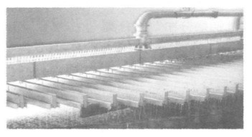

图7 悬槽式液体分布器
利用一个主梁和2 个副梁(或弧形立板) 将二级槽悬吊起来,悬离填料压圈100～300 mm ,一级槽放在二级槽上并三维限位。这样槽式液体分布器的水平度便一劳永逸,不再受填料床层变化的影响。国内已成功地将其用于Φ9 000、Φ8 400、Φ10 000 和Φ10 200 多座大型塔器中。
2.2.3 埋藏梁托槽式液体分布器
这是一项国产专有技术。在某种情况下,留给槽式液体分布器的空间高度有限,不宜采用低位悬槽式液体分布器,而又不能采用填料压圈托槽式液体分布器时,埋藏梁托槽式液体分布器应运而生。在填料层上端,设计2～4 根约500 mm 高的云梯式栅梁,梁上端面齐平,云梯内外镶嵌填料,填料压圈与梁上端齐平,然后将二级槽放于栅梁上即可。1998 年,天久公司将此技术首次成功地用于茂名石化公司Φ8 400 减压塔中。
2.2.4 盘槽式气液分布器(PTLGD) [5 ]
盘槽式气液分布器是天大天久公司最新专利产品[6 ] (见图8) 。相对于低位悬槽式液体分布器而言,它是一种结构独特的高位悬槽式液体分布器。它是由塔盘或集液盘与二级槽式液体分布器复合而成的。取前者一个盘字,取后者一个槽字,命名为盘槽式气液分布器。由于塔盘和集液盘是众所周知的成熟技术,二级槽式液体分布器也是成熟的广泛应用的技术,故盘槽式气液分布器虽鲜为人知,但却是成熟可靠的技术。与当代同类技术相比,该技术处于国际领先水平,是最有价值的液体分布器之一。
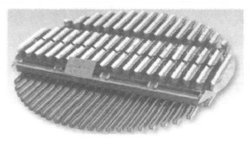

图8 盘槽式气液分布器
盘槽式气液分布器有3 种基本模式: ①塔盘/ 二级槽式液体分布器相复合; ②集液盘(集油箱) / 二级槽式液体分布器相复合; ③遮挡式集液环(O 形、θ形等) / 二级槽式液体分布器相复合。盘槽式气液分布器既具有塔盘或集液盘的功能,又具有两级槽式液体分布器的功能,其突出性能是:
(1) 多功能。它既具有塔盘的传质传热、液体收集、气体均布和侧线采出功能;又具有二级槽式液体分布器的高通量、低压降、液体温度及浓度的混合、液体均布和液体淋降传质传热功能;还具有集油箱的液体收集、内回流入槽或不入槽、侧线采出以及外回流液体(或进料) 穿越集油箱而直接入槽的功能。
(2) 低占位。尤其是用于塔盘/ 填料复合塔结合部时,其总占位高度比两级槽式、筛孔盘式和槽盘式液体分布器的总占位高度低约115 m。
(3) 用途广。它可以用在填料/ 填料之间、塔盘/填料之间、常规塔盘/ 穿流塔盘之间,是老塔改造和新塔设计不可多得的新技术。
2.2.5 新联通槽式液体分布器
常规联通槽式液体分布器难以作为集液- 再布器使用,天大天久公司研发的新联通槽液体分布器却打破了这一常规。该液体分布器的最大特点是其在塔内的总占位高度比其他任何形式的液体分布器都低,而且可以出侧线。它适用于高理论板数、多段床层的填料塔。与当代同类技术比处于国际领先水平,是最有价值的液体分布器之一。
2.3 盘式液体分布器[1 ]
盘式液体分布器也经历了4 个发展阶段,或者说具有4 种基本结构型式。
2.3.1 筛孔盘式液体分布器
该盘式分布器结构简单,筛孔开在盘底部,占位高度低,抗脏堵能力较差,该产品历史悠久,应用颇广,以美国NORTON 公司的117 型为代表。
2.3.2 溢流盘式液体分布器
该分布器升气管上端开溢流孔,占位高度也较低,抗脏堵能力强于筛孔盘式液体分布器。当升气管内的气体动能因子F ≥410 时,溢流液则被高速气流挟带上去。因此操作弹性较小,应用受到限制,以美国NORTON 公司798 型为代表。
2.3.3 列管盘式液体分布器
为解决筛孔盘式液体分布器抗脏堵能力问题,盘底设有上下各伸出一定长度的细管,形似列管式换热器的管束,称之为列管盘式液体分布器。这种液体分布器结构较复杂,检修困难。
2.3.4 槽盘式气液分布器(TPLGD) [7 ]
槽盘式气液分布器是天大天久公司的专利[8 ]产品(见图9) ,是盘式液体分布器的最新进展,该产品属国际首创,达到当代国际领先水平。已被定为国家行业标准[9 ] ,已推广应用于上千座塔中,最大塔径达到Φ9 000。
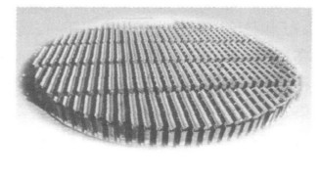

图9 槽盘式气液分布器
该产品的结构特征为:喷淋孔和溢流孔分别开在矩形升气管的中部上,同一垂线上的异径孔被位于升气管内的导液管罩住。它具有优良的综合性能:低占位、多功能、抗堵塞、带液停、升液位、高弹性、宜采出、适闪蒸、防漏液、耐摆动、利传热、抗变形、混合良、水平恒、气均匀、液均衡、压降低、通量增、用途广、投资省。其主要特性是抗堵塞,多功能和利传热。
2.4 喷嘴式液体分布器
管式、槽式和盘式液体分布器的布液状态由多点分布发展到多线分布,而喷嘴式液体分布器则实现了液体的小粒径面分布。喷嘴式液体分布器多用于吸收塔、洗涤塔、冷却塔、脱气塔及蒸馏塔的换热段、分馏段中,也可以作为穿流塔盘的液体分布器。BETE公司的超大通径抗堵塞喷嘴———SMP 实心圆锥形喷嘴(见图10) 在国内外得到了广泛应用,国内已成功地用于Φ8 800、Φ12 600 等多座大型塔器中。
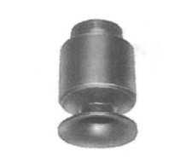

图10 BETE 公司SMP 型喷嘴
3 填料塔进气初始分布器与二次气体分布盘的技术进展与创新[1 ]
3.1 进气初始分布器的分类
按对称性分为3 类:轴对称类、面对称类和不对称类。
按流型分为3 类:导流型、截流型和自流型。
按流路分为3 类:三维流动、二维流动和一维流动。
按均匀度分为2 类:粗分型和精分型。
3.2 进气初始分布器的排序初探
(1) 轴对称类三维导流型进气初始分布器。如斜喷型辐散式进气初始分布器[10 ] 。
(2) 轴对称类三维复合导流型进气初始分布器。如带复合导流板的逆辐散式进气初始分布器[10 ] 。
(3) 轴对称类二维导流型进气初始分布器。如水平喷辐散式进气初始分布器[10 ] (见图11) 和多切向式进气初始分布器。
(4) 面对称类三维导流型进气初始分布器。如双列倾斜叶片式进气初始分布器[10 ] 。
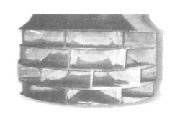

图11 水平喷辐散式进气初始分布器
(5) 面对称类三维复合导流式进气初始分布器。如双列复合叶片式进气初始分布器[10 ] ,双切向环流式进气初始分布器[10 ] (见图12) 。
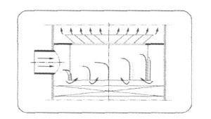

图12 新型双切向环流式进气初始分布器
(6) 面对称类二维导流式进气初始分布器。如双列叶片式进气初始分布器[10 ] (见图13) 和多径向式进气初始分布器[10 ] 。此外,进气初始分布器还应配置二次气体分布盘,以实现两级气体均布。
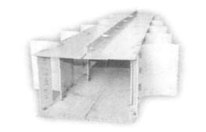

图13 双列叶片式进气初始分布器
3.3 二次气体分布盘的分类
对于大型及超大型填料塔采用两级布气为佳。如果说进气初始分布器是气体的第一级分布,那么气体分布盘则是气体的第二级分布。二次气体分布盘也可分为二类:粗分型和精分型。
3.4 进气初始分布器与二次气体分布盘的匹配模式
进气初始分布器与二次气体分布盘有4 种匹配模式,笔者推荐第1 种模式。
(1) 粗分型进气初始分布器/ 精分型二次气体分布盘。如三维复合导流式进气初始分布器与大孔穿流筛板或角钢塔盘的组合,已成功地用于Φ9 000、Φ4 900、Φ4 800/ Φ5 200、Φ5 400 和Φ12 600 等多座大型塔中。
(2) 精分型进气初始分布器/ 精分型二次气体分布盘。如双切向环流式进气初始分布器与大孔穿流筛板的组合。
(3) 精分型进气初始分布器/ 粗分型二次气体分布盘。如双切向环流式进气初始分布器与槽盘式集液盘的组合, 已成功地用于Φ8 200、Φ8 400、Φ10 200 等多座大塔减压塔中。
(4) 粗分型进气初始分布器/ 粗分型二次气体分布盘。如双列叶片式进气初始分布器与槽盘式集液盘的组合。
参考文献:
[1 ] 赵汝文. 中华大型塔器技术新进展[ C]/ / ACHEMASIA 会议论文. 北京:中国化工学会,2004.
[2 ] 天津大学. 组片式波纹填料: 中国, ZL95217757. 9 [ P ] . 1995 -07 - 31.
[3 ] 天津天大天久科技有限公司. 弯曲导流波纹填料: 中国,00250247. X[ P] . 2000 - 09 - 15.
[4 ] 天津大学. 虹吸式高弹性液体分布装置:中国,92232972. 9[ P] .1992 - 09 - 10.
[5 ] 赵汝文,田桂林,于健. 盘槽式气液分布器的设计及应用[J ] . 石油化工设备,2005 ,34 (6) :54 - 55.
[6 ] 天津天大天久科技有限公司. 盘槽式气液分布器: 中国,02281730. 1[ P] . 2002 - 10 - 23.
[7 ] 赵汝文,田华明,孙津生,等. 槽盘式气液分布器的研究及其在大型塔中的应用[J ] . 化学工程,1993 ,21 (1) :4 - 14.
[8 ] 天津大学. 组合式液体分布器: 中国,89208579. 7 [ P ] . 1989 -06 - 15.
[9 ] 国家石油和化学工业局. HG/ T21585. 1 - 1998 可拆型槽盘式气液分布器[ S] . 北京:化学工业出版社,1998.
[10 ] 赵汝文. 填料塔气液分布器优化设计规律[J ] . 化学工程,2006(34) 7 :75 - 78.
[11 ] 赵汝文. 大型塔进气初始分布器及二次气体分布盘的优化设计[J ] . 化学工程,2006 ,34 (8) :75 - 77.
[12 ] 天津大学. 碳钢渗铝孔板波纹填料: 中国, ZL90202144. 3 [ P ] .1990 - 02 - 26.

